**Trabajo Final**

Materia: **Laboratorio**.

Año: **2023**.

Nombre del proyecto: **Pikmin**.

Profesores: **Paula Ithurralde** y **Miguel silva**.

Equipo: **Brian Pardini** y **Matias Ithurralde**.

Comisión: **1603**.

**INSPT-UTN**

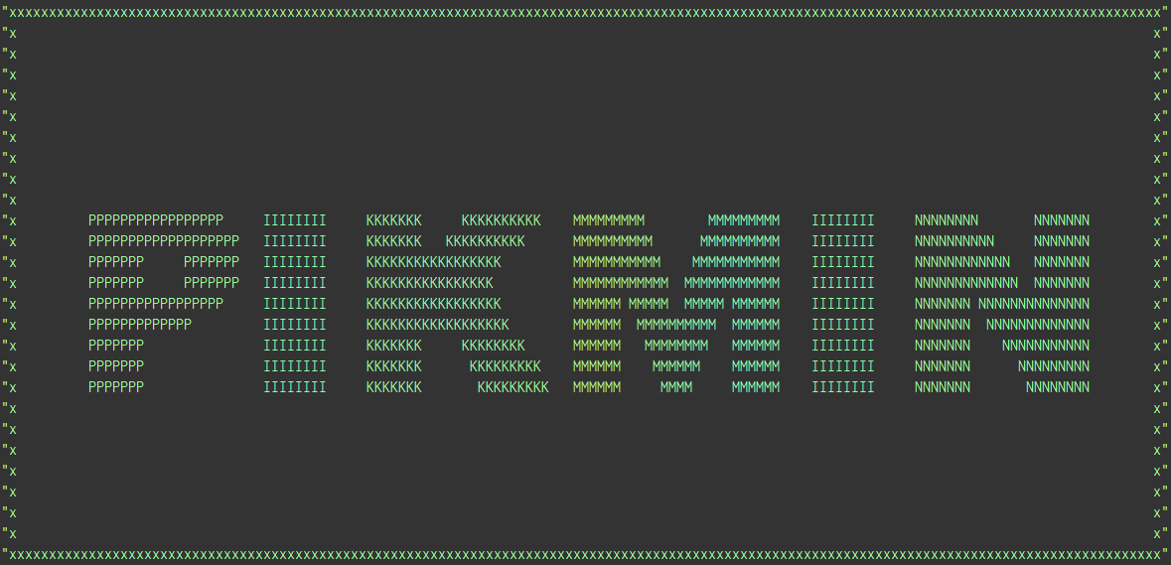

Nuestra idea es hacer un juego basado en los primeros juegos de Pokémon (desde el lado solo del sistema de combate) y añadirle una mini-historia inventada por nosotros.

**Objetivos a conseguir:**

**1-**Interfaz con un sistema de combate funcional:

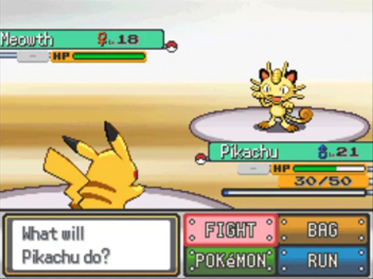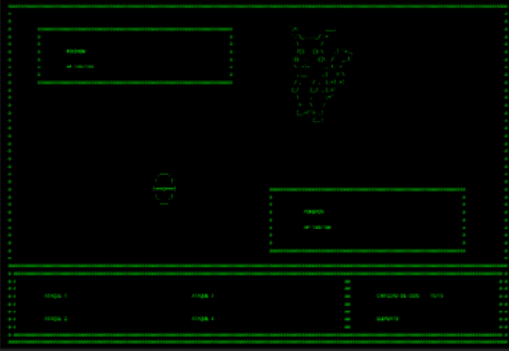

**1-**Avance: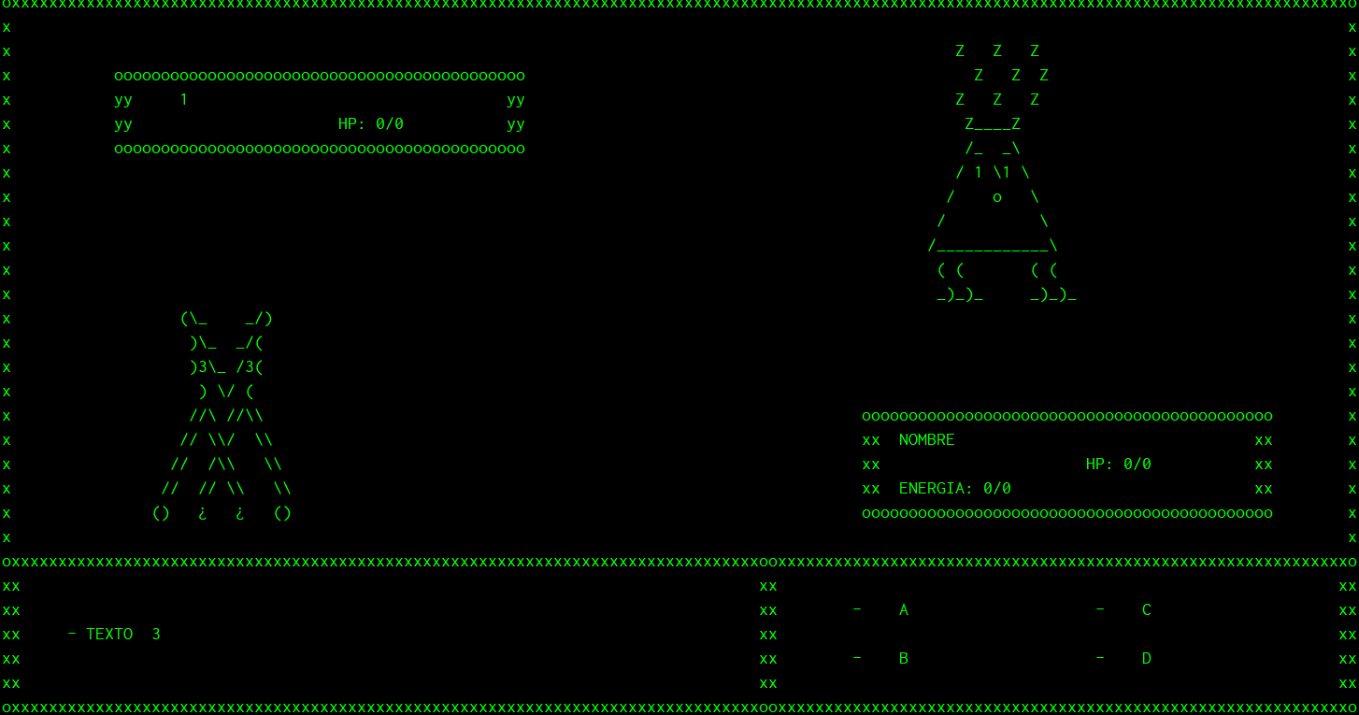

Tuvimos problemas al desarrollar la interfaz y que cambie dependiendo las situaciones, la idea que se nos ocurrió fue hacer las partes que integran la interfaz fragmentada, asi puede ir cambiando siempre.

Las opciones disponibles dentro de una función que dependiendo de la situación el juego elije cual mostrar.

**2-**Mapa de progresión:

Crear un mapa que te diga a donde avanzaste de momento.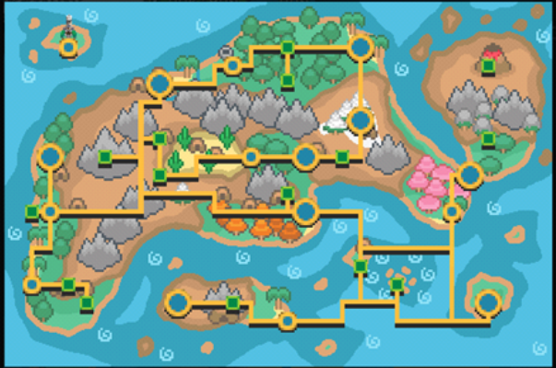

**2-**Avance:

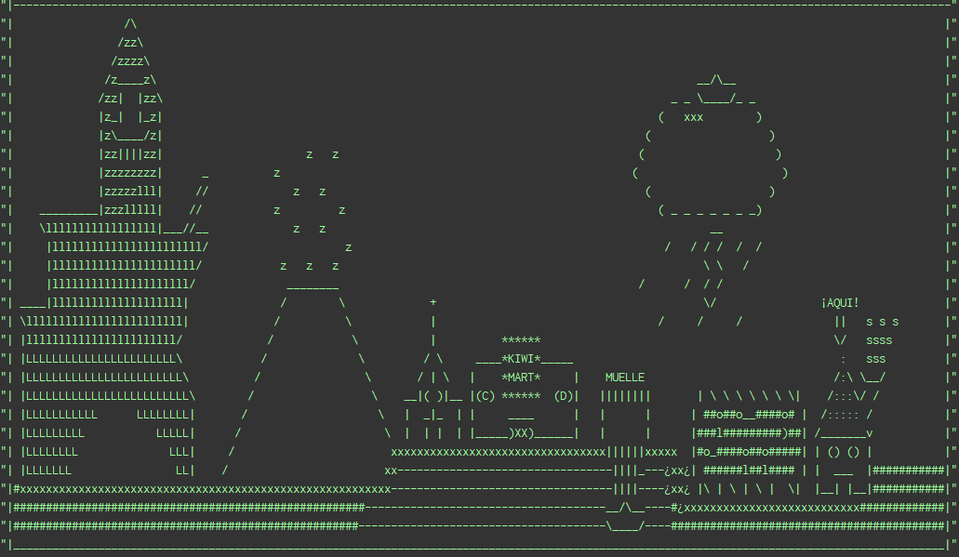

A medida que se avance te va mostrando donde vas.

**3-**Sistema de elementos:

Crear un sistema de elementos que apliquen aumentos o disminución de daño dependiendo el tipo:

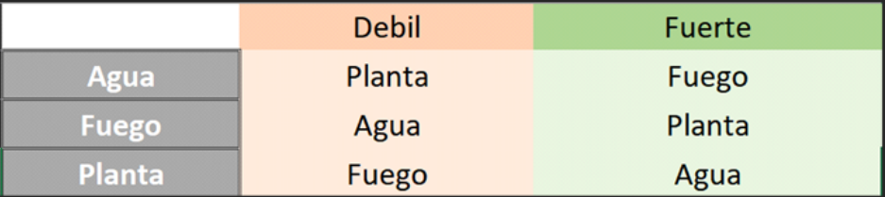

**3-**Avance:

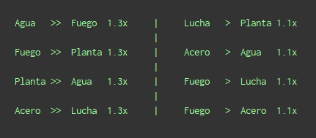

Esto es provisional y se puede cambiar. (se cambió)

**1x = 100%**

**1.1x = 110%**

**1.3x = 130%**

**4-**Sistema de evasión y estados:

Crear un sistema que haya una posibilidad de que el Pokémon aliado o enemigo al atacar pueda fallar el ataque y también poder ponerle (o te pongan) estados alterados.

4-Avance:

Ya creamos cómo funciona la evasión, decidimos que en vez de medirse por la Rapidez dependa de la precisión de cada habilidad, los estados todavía estamos viéndolo como lo metemos

**5-**Crear Pokémon con sus estadísticas propias:

Encontrar una forma de encapsular las estadísticas de los diferentes Pokémon sin usar mucho código.

**5-**Avance:

Ya está hecho, cada estadística está dentro de vectores.

**6-**Rapidez:

En el sistema antes dicho habrá una estadística llamada “Rapidez” (Speed) que quien tenga más, atacará primero que el otro. Esto decidirá el orden de los turnos.

**6-**Avance:

La rapidez quedo como dice arriba, determina el turno de quien es primero

**7-**Sistema de almacenamiento:

Mientras vas pasando combates, estos al finalizar habrá una posibilidad que te suelten pociones, con las cuales podrás curarte.

**7-**Avance:

Ya creamos la mochila que es funcional. (El sistema de PP lo tuvimos que sacar ya que miguel nos dijo que teníamos que usar energía y no es compatible el uno con el otro)

**-Otros avances:**

**Diseños:**

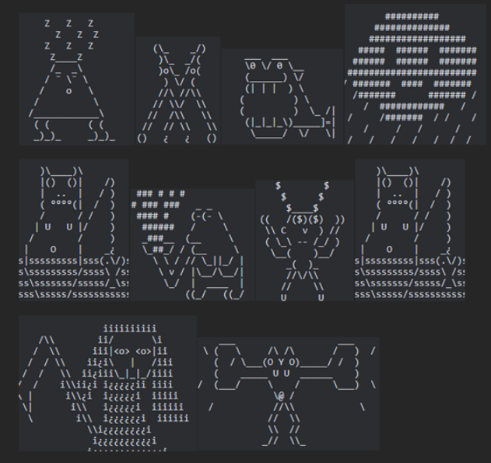

Resumen de lo vivido:

Nombres:

Hay 12 pikmins en total, 4 nuestros y 8 enemigos

Estadísticas:

Sus estadísticas están dentro de 6 vectores con su numero de pikmin como posición de los vectores.

Turnos:

Dependiendo del valor un para (a) de 1 a 2 depende el turno, en la primera vuelta comprueba la rapidez de ambos, si es igual te da el turno a vos (antes era aleatorio, pero se nos hacia incomodo de esa forma), si no son iguales compara cual es menor y da el primer turno al que sea mayor, en la segunda vuelta ve que cual valor se le asigno a turno anteriormente y lo da vuelta al valor.

Habilidades:

Las habilidades están cargadas en 5 vectores de 8 posiciones, las posiciones 1,2,3,4 son los datos de las 4 habilidades propias, mientras que las posiciones 5,6,7,8 son las habilidades del enemigo.

Las habilidades se asignan con un según que ve el numero del enemigo y de nuestro pikmin, con esos datos asigna cada cual.

Consumibles:

Los consumibles están cargados en 2 vectores, uno para la cantidad y otro para su nombre.

Inicialmente posees una cierta cantidad, pero a medida que pasa la historia hay una función que aleatoriamente por probabilidades te puede dar estos consumibles en X cantidad.

Menú:

Hay 2 menús por cómo se desenvuelve la historia, ambos son llamados por una función.

(Explicar el para de la imagen).

Interfaces:

Las interfaces básicas (Hay otras con animaciones que son otras funciones), están modularizadas en una función, para no repetirlas nunca.

La función toma el numero de pikmin/enemigo y dibuja basándose en eso.

Una vez es tu turno:

En tu turno podés elegir entre 4 opciones (Menos en la primera que son 3 por X razón de historia), las cuales son Lucha, Mochila, Información, Pikmin.

(Previamente: Al iniciar tu turno, el programa comprueba si tu pikmin principal tiene mas de 0 de vida, si tiene 0 de vida te cambia automáticamente al otro)

**Lucha:**

Al tocar luchas te hace elegir entre las 4 habilidades que posee el pikmin:

Una vez que elegis sucede este proceso:

(De forma resumida lo voy a explicar:)

En la imagen se toma como que el jugador eligió la habilidad 1, primero comprueba que se tenga la suficiente energía para usar la habilidad.

La siguiente línea (valor_dano = dmg[ataque]) guarda el valor de ataque en una variable para no modificar el valor original.

La función daño():

Una explicación resumida: los pikmin tiene defensa normal y defensa especial, también poseen ataque normal y ataque especial, esta función lo que hace es ver cual de los 2 tipos de ataque tiene mas puntos y se los suma al daño de la habilidad, a la vez retorna un valor de categoría (0,1) este dato es usado en otra función.

Función Eficacia():

Esta función es básicamente muchos “Sis anidados” que comparan los elementos y determinan si el valor de ataque aumenta o disminuye.

Intenté hacerlo de otra forma, pero no encontré la forma.

La función retorna 2 variables, usadas para otras funciones.

Función critico():

Esta función tira un aleatorio de 1,100 que si da entre 1,10 (10%), da critico que es un x2 en el daño.

Función defensa():

Si se recuerda de la función daño() que retorna “categoría”, es para esta función, dependiendo la categoría que se retornó (0,1) la reducción de daño se aplica a la defensa normal o a la especial.

Cuando se realizan todas las correcciones de daño (por referencia), se resta la vida del enemigo por el valor final de daño y también se resta la energía consumida por la habilidad.

Dato que no comente, todo esto solo se realizara si la función precisión() retorna 1, si no, no pasa.

Función precisión():

Las habilidades tienen precisión, que van de 5 a 10.

5 siendo 50% de probabilidad de dar.

Y 10 siendo 100% de probabilidad de dar.

La función tira en una variable un aleatorio entre 1,100 (en el ejemplo se muestra que se toma el dato 5 o sea 50%), si esa variable da entre 1,50 el golpe da, si la variable da entre 51,100 el golpe falla.

Hasta acá la lucha.

**Mochila:**

La mochila es mucho más simple, elegís un ítem (1 en este caso), comprueba tengas el ítem, comprueba tu vida y te cura dependiendo la situación.

**Info:**

Esto es por medio de interfaz visual y arreglo de textos, muestras todas las estadísticas y habilidades de tu pikmin.

**Cambio de pikmin:**

Al usar esta opción intercambia el numero de tu segundo pikmin por el del primero, cuando arranca el repetir cambia las habilidades por las del nuevo.

**IA:**

La IA fue de lo más difícil que hicimos y no sabemos cómo explicarlo por texto realmente.